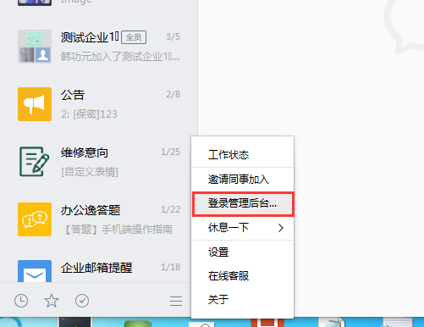

【登录管理后台】==》【企业应用】--【自建应用】--【创建应用】

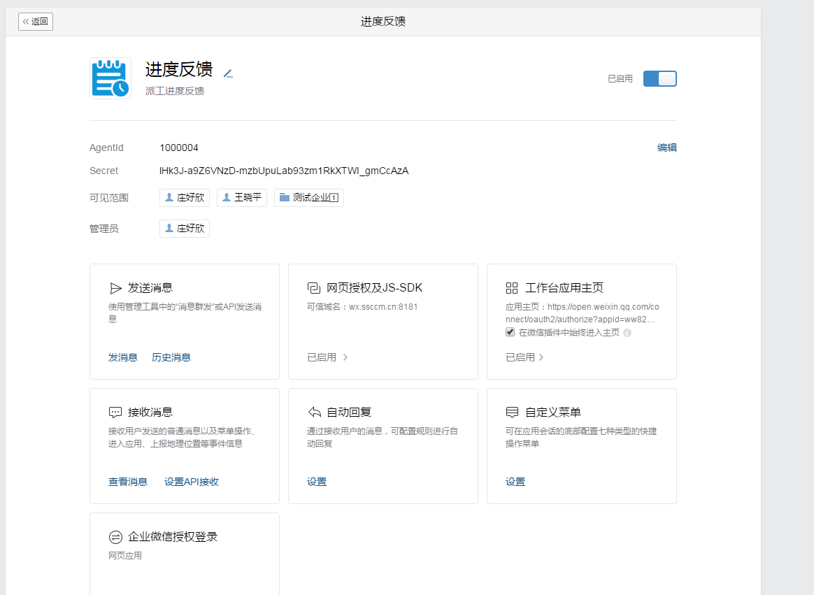

【网页授权】：

需更换对应appid所在位置：

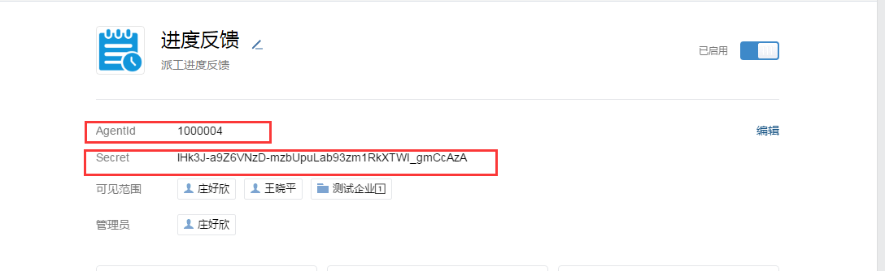

域名：wx.ssccm.cn:8181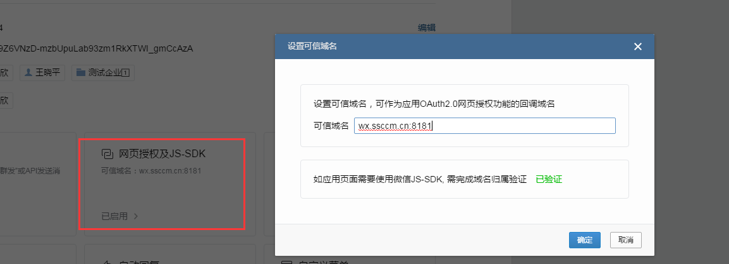

【工作台首页】

进度反馈：

[https://open.weixin.qq.com/connect/oauth2/authorize?appid=wwc23e32105091beb2&redirect_uri=wx.ssccm.cn:8181/SCZM/Pages/WeiXin/WX_Schedule_List.html&response_type=code&scope=snsapi_base&agentid=1000017#wechat_redirect](https://open.weixin.qq.com/connect/oauth2/authorize?appid=ww820928ee1a26f51a&redirect_uri=wx.ssccm.cn:8181/SCZM/Pages/WeiXin/WX_Schedule_List.html&response_type=code&scope=snsapi_base&agentid=1000004#wechat_redirect)

维修意向：

https://open.weixin.qq.com/connect/oauth2/authorize?appid=wwc23e32105091beb2&redirect_uri=wx.ssccm.cn:8181/SCZM/Pages/WeiXin/WX_Intention_List.html&response_type=code&scope=snsapi_base&agentid=1000018#wechat_redirect

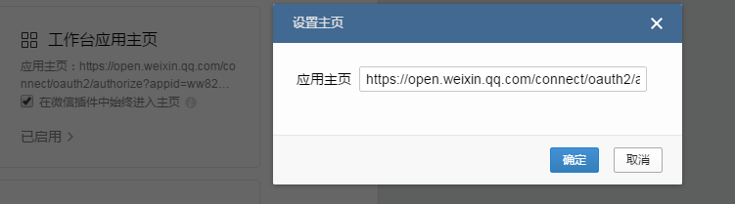

【PC端】==》【后台管理】--【系统配置】--【企业微信设置】

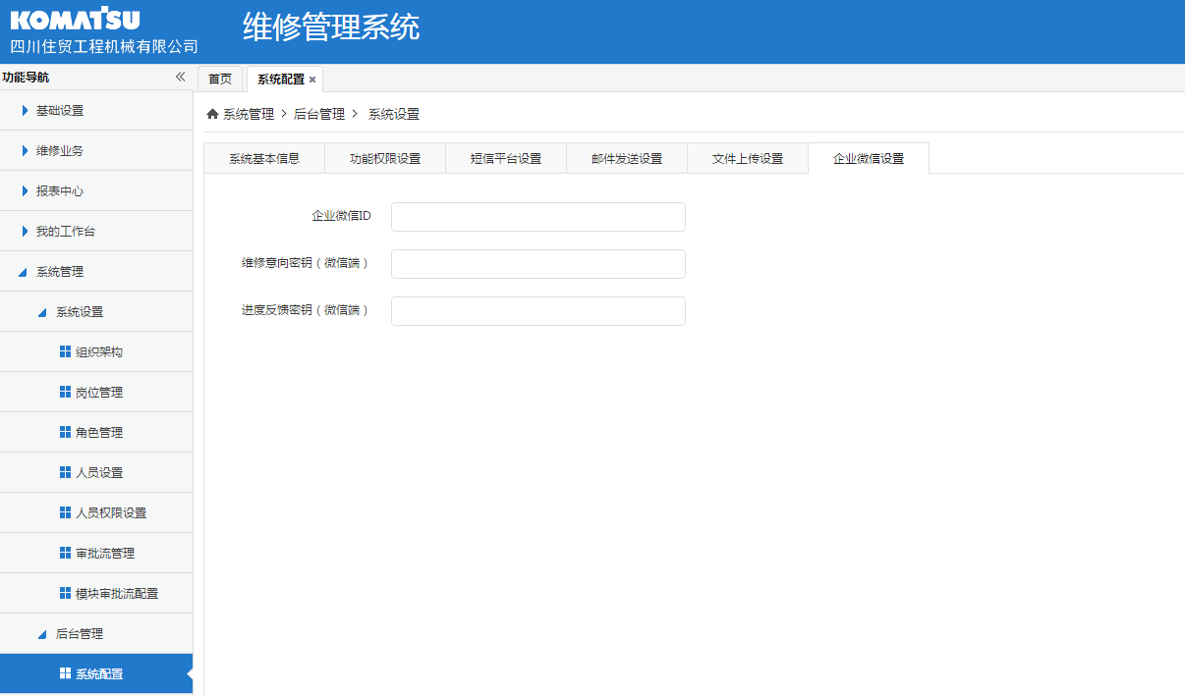

企业微信ID：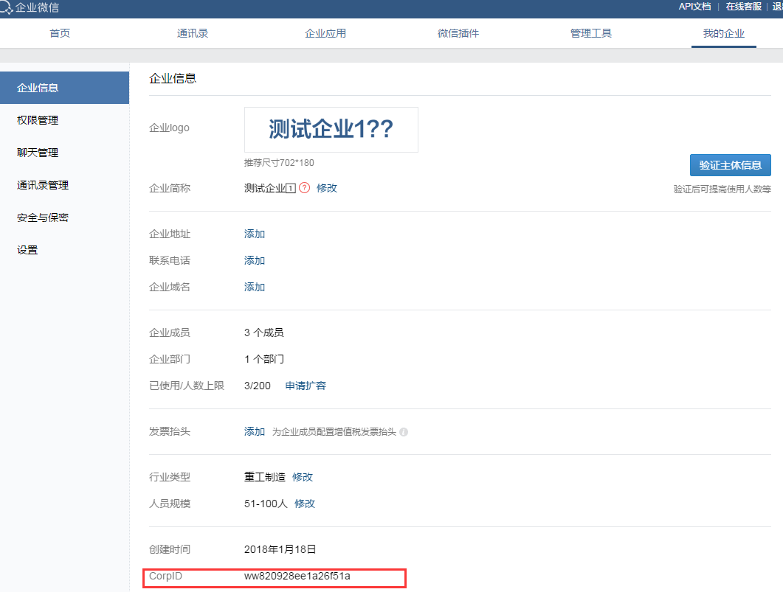

对应密钥：